电力掌上营销系统使用说明

任务文件说明以及任务文件的加载
电力掌上营销系统执行的所有任务都是以文件为载体的，任务执行结果也会直接记录到文件中，我们称之为——任务文件。
- 任务文件的格式
  - 任务文件目前仅支持xls格式
  - 任务文件名
    - “计量普查”：meterSurvey.xls
    - “台区梳理”：boxSurvey.xls
    - “异常消缺”：eliminateAbnormal.xls
  - 各任务文件的具体格式，请参考如下3个样例，特别的请注意表头信息必须完全一致。

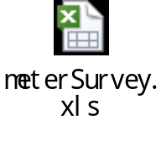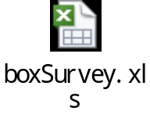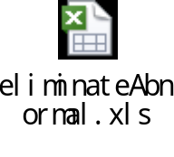
- 任务文件的加载
电力掌上营销系统当前仅支持加载PDA特定目录下的任务文件。具体目录位置：PDA的SD卡根目录下的survey目录（如无该目录，则需要先手动创建一个）。
创建好之后，把meterSurvey.xls、boxSurvey.xls、eliminateAbnormal.xls放入即可，启动我们的应用

电力掌上营销系统的启动
电力掌上营销系统的图标如右：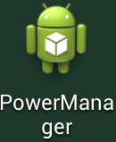
将符合规范的任务文件放到特定目录下之后，即可启动应用。启动后便出现如下页面：

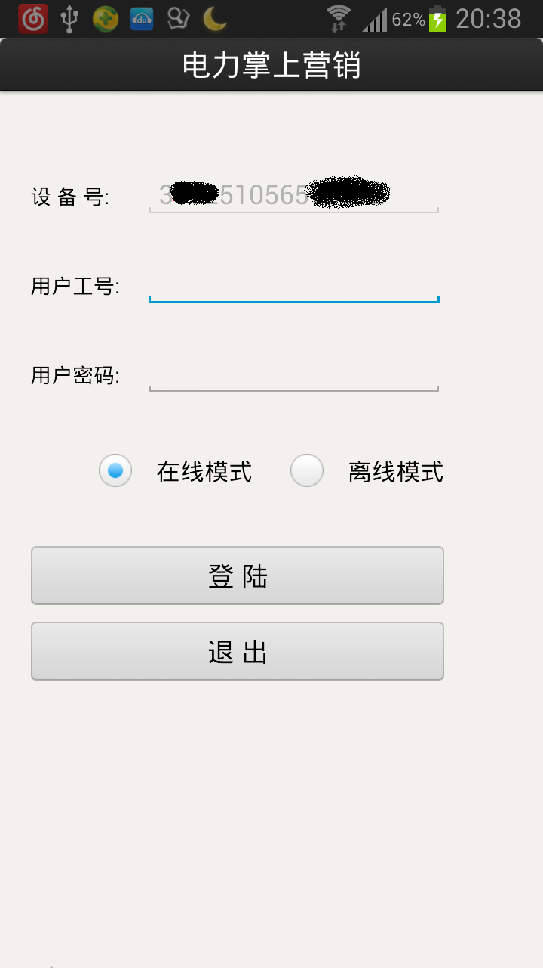
设备号：该设备号是PDA厂商在出厂前预置的每个设备的唯一标识。我们的应用会自动读取出来。目前仅是展示在这里，并没有在后续的任务中使用。
用户工号：由操作员自己填写，后续该操作员在进行“计量普查”任务时，会自动的记录到任务文件的“操作员”位置
用户密码：目前没有用处。可供后续做在线版本时，做权限检查使用。
“在线模式”、“离线模式”：由于没有在线版本，故不论选择哪个都是“离线模式”，即都是基于PDA中的任务文件进行操作的。
登陆：进入到任务选择页面。注意此时会检查PDA的GPS功能是否打开，并会进行提醒。在登陆时，需要等待几秒钟的时间，此时会把任务文件加载到应用中，加载完成之后，便会进入到任务选择页面。

异常消缺功能使用说明
- 准备工作:

导入异常消缺任务文件至存储卡指定目录下（具体参考任务文件说明指导）。

- 执行普查:

1、 进入程序主页：
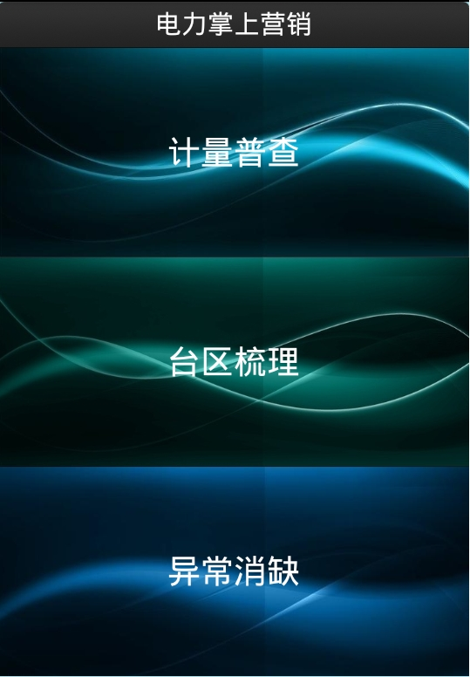
- 点击“异常消缺”按钮：

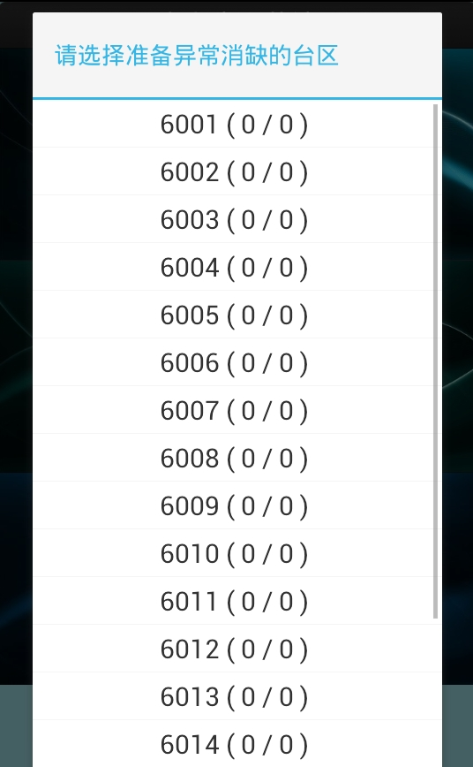
- 在台区选择菜单中选择需要消缺的台区，进入台区“异常消缺”界面：

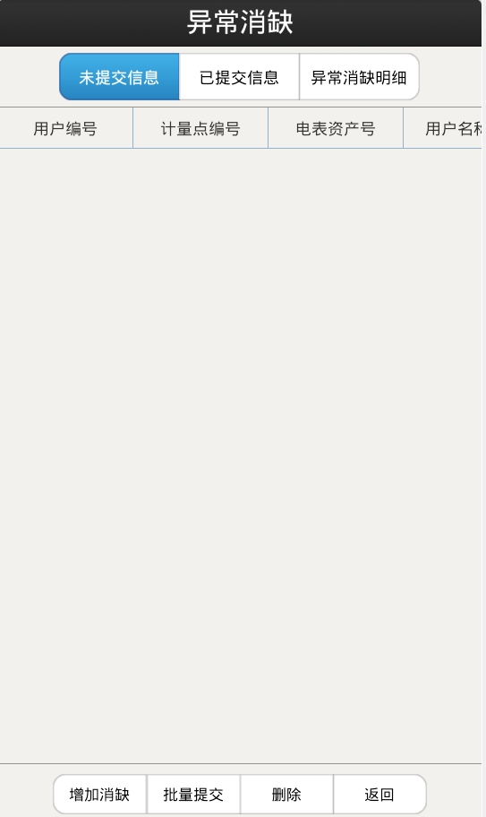
3.1 点击“未提交信息”按钮，进入未提交的消缺任务界面：
3.1.1 在“未提交信息”界面，选择任务后，点击下方按钮“批 量提交”，可以提交任务，并且会在“已提交信息”界面展 示。
3.1.2 在“未提交信息”界面，点击下方“新增消缺”按钮，准 备进行消缺。
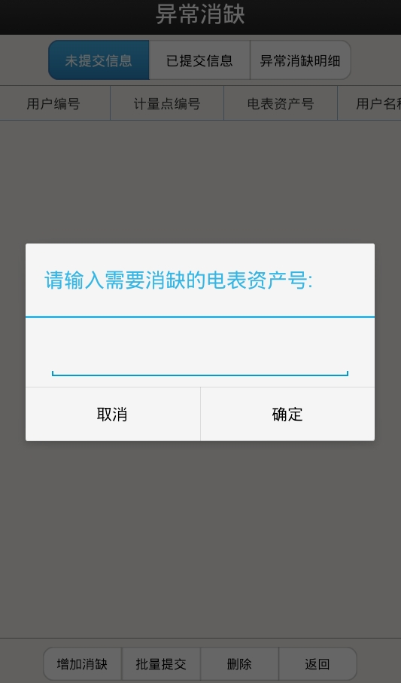
- 在弹出的询问需要消缺的电表资产号菜单中，手动输入 或者红外需要消缺的电表扫描条码。

- 输入完毕后，点击确定，进入电表消缺界面：
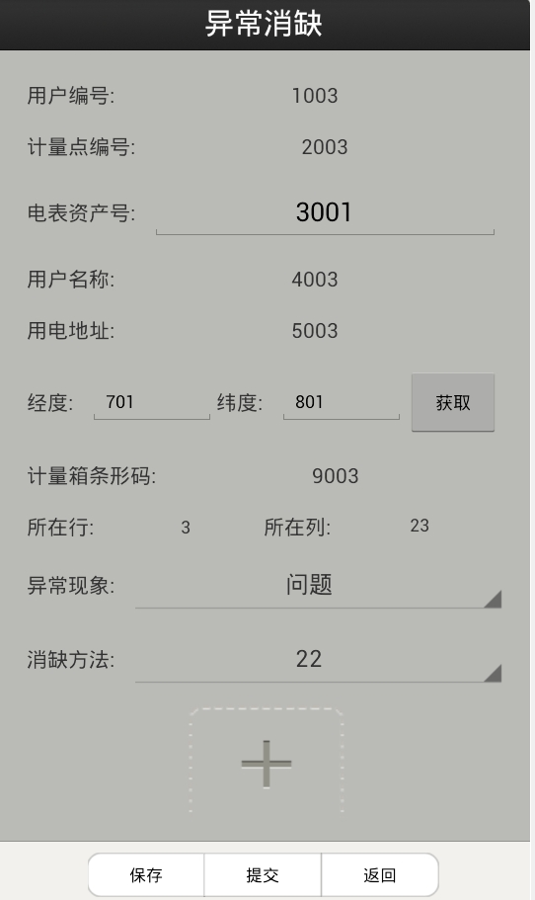
- 在消缺界面，“电表资产号”栏，手动输入或者红外扫 描电表资产号，程序将会在消缺任务表中查询该电表信 息，并填充在该界面中。
- 在消缺界面，“经度”、“维度”栏中手动输入或者点击 “获取”按钮自动定位当前经纬度。
- 在消缺界面，“异常现象”栏中点击后选择或者输入当 前电表的异常现象。
- 在消缺界面，“消缺方法”栏中点击后选择或者输入当 前电表的消缺方法。
- 在消缺界面，点击下方“+”图标，可以对电表进行拍 照，可以拍取多个照片。
- 在消缺界面，点击下方“保存”按钮，将会保存该电表 的消缺信息，并在“未提交任务”页展示出。
- 在消缺界面，点击下方“提交”按钮，将会提交当前电 表的消缺信息，并在“已提交信息”页展示出。
3.2 在“异常消缺”界面点击“已提交信息”按钮，进入已提交的消缺 任务界面。
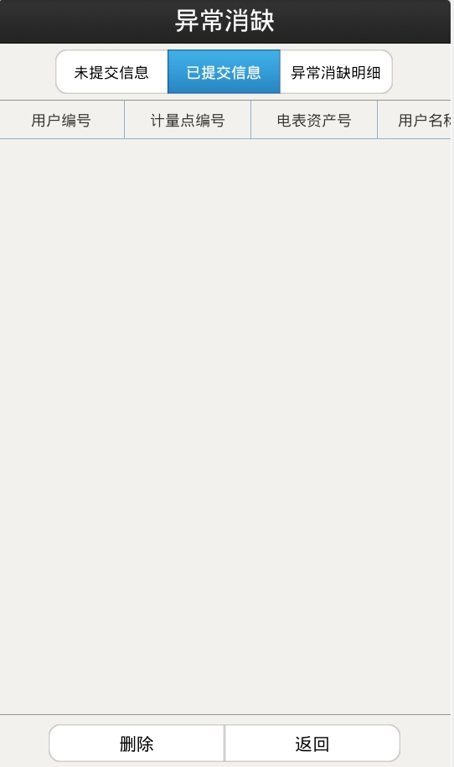
3.2.1 在“已提交信息”界面，选中任务后点击下方“删除”按 钮可以删除任务，任务将会被移至“未提交信息”界面下。
3.3 在“异常消缺”界面点击“异常消缺明细”按钮，查看所有消缺任 务明细：
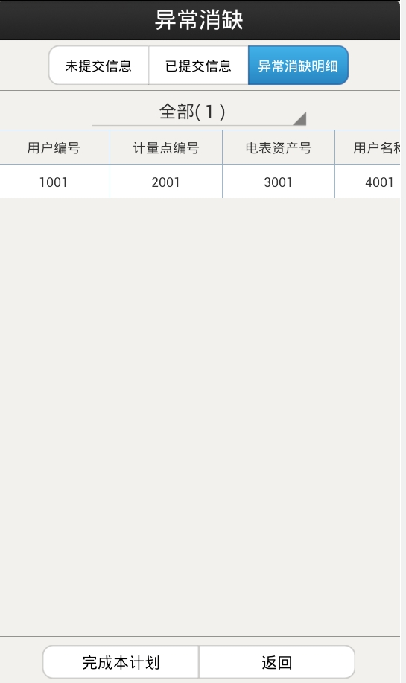
3.3.1 在“异常消缺明细”页，点击过滤按钮可以根据消缺情况查 看任务：
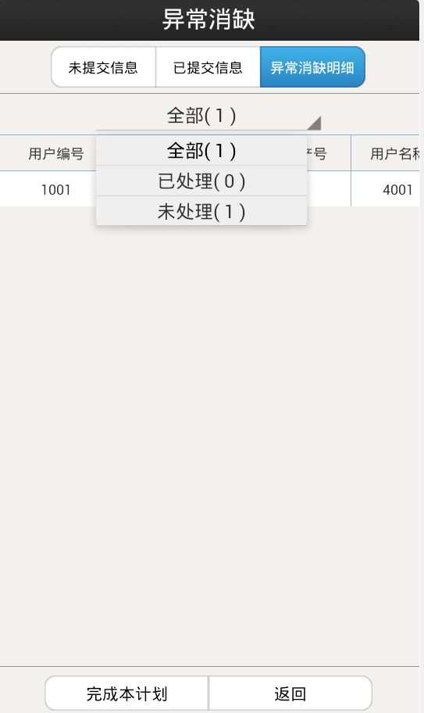
3.3.2 在“异常消缺明细”页，点击下方”完成本计划“按钮，将会保存提交当前台区的消缺情况。
台区梳理功能使用说明

- 准备工作:

导入台区梳理任务文件至存储卡指定目录下（具体参考任务文件说明指导）。

- 执行普查:

1、 进入程序主页：

- 选择“台区梳理”项，展示台区选择菜单：

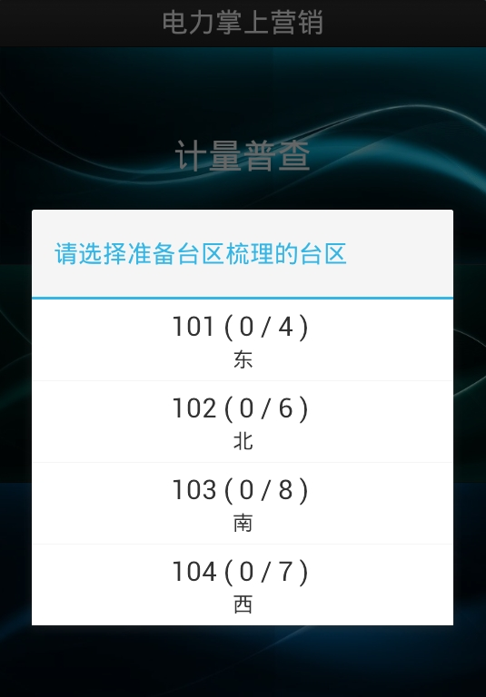

- 在台区选择菜单中选择本次需要梳理的台区，进入台区梳理界面：
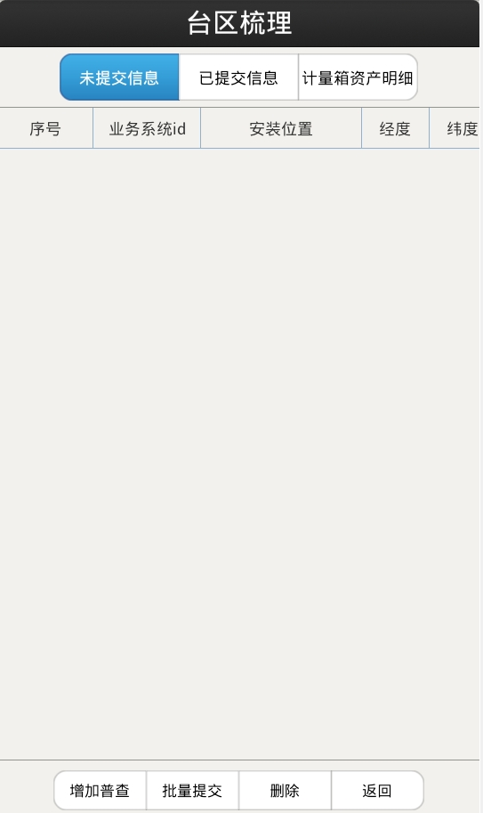
3.1 在“台区梳理”界面，点击上方“未提交信息”，查看当前已梳理未 提交的任务。
3.1.1 在“未提交信息”界面点击“增加普查”按钮，进入新增普 查页：
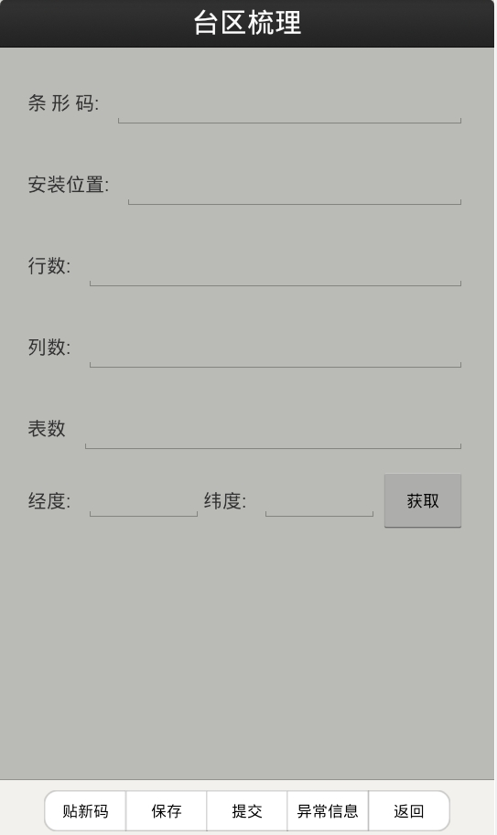
- 在“条形码”栏，手动输入或者红外扫描表箱条码，程序将会 本台区需要梳理的任务中查询出对应任务信息，并填充至当前界 面。
- 在“安装位置”栏手动输入修改当前表箱的安装位置。
- 在“行数”、“列数”栏修改当前表箱行列数信息。
- 在“经度”、“维度”栏，手动输入或者点击“获取”按钮自动 定位修改当前表箱的经纬度信息。
- 点击下方“贴新码”按钮将会清除“条形码”栏信息，等待重 新输入。
- 点击“保存”按钮将会保存当前表箱信息，同时会在“台区 梳理”界面“未提交信息”中展示。
- 点击“异常信息”按钮可以编辑当前表箱存在的异常现象信息。
- 点击“返回”按钮将会直接返回至“台区梳理”界面。
- 点击“提交”按钮，将会提交当前表箱信息，同时会在“台区 梳理”界面“已提交信息”中展示。
3.1.2 在“未提交信息”页选择已保存未提交的记录后，点击下方 “批量提交”按钮就可以提交任务，同时任务将会在“已提交信息” 页展示出来。
3.2 在“台区梳理”界面，点击上方“已提交信息”，查看当前已提交任 务。
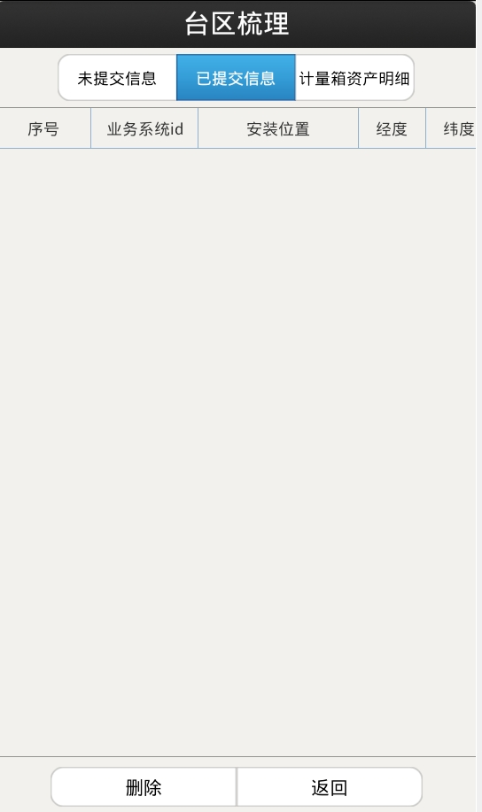
3.2.1 点击下方“删除”按钮，可以删除选中的任务，同时任务将 会被移至“未提交信息”页面下。
3.2.2 点击下方“返回”按钮，将会直接返回至主页。
3.3 在“台区梳理”界面，点击上方“计量资产明细”，查看所有任务信息：
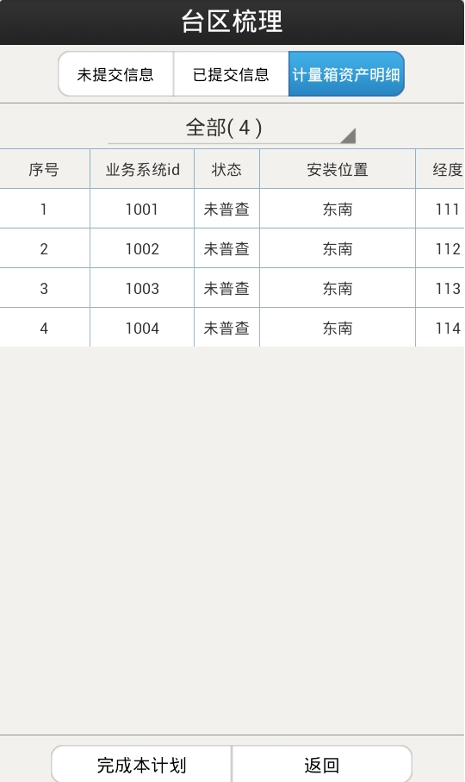
3.3.1 点击过滤按钮，可以根据普查状态过滤任务。
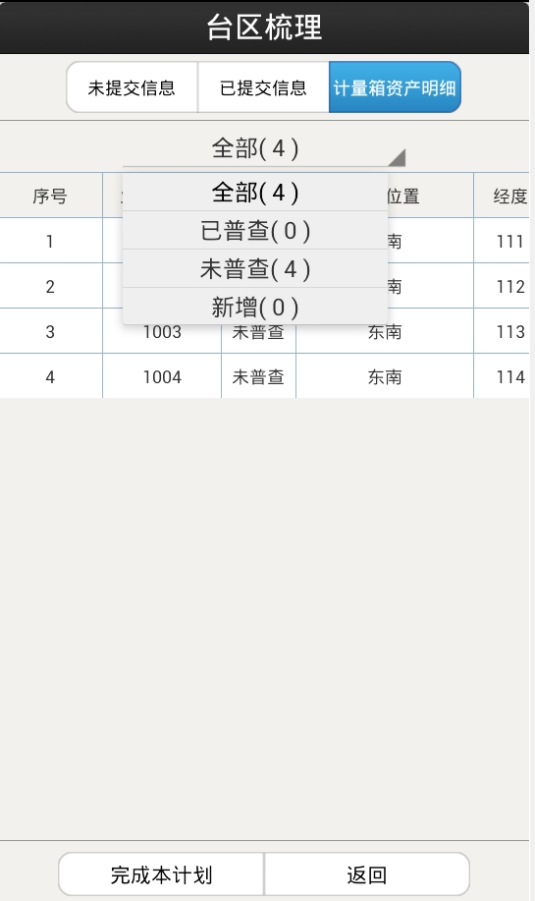
3.3.2 点击“完成本计划”按钮将会保存提交当前台区的梳理任务。
异常消缺功能使用说明

- 准备工作:

导入异常消缺任务文件至存储卡指定目录下（具体参考任务文件说明指导）。

- 执行普查:

- 进入程序主页：
- 点击“异常消缺”按钮：

- 在台区选择菜单中选择需要消缺的台区，进入台区“异常消缺”界面：

3.1 点击“未提交信息”按钮，进入未提交的消缺任务界面：
3.1.1 在“未提交信息”界面，选择任务后，点击下方按钮“批 量提交”，可以提交任务，并且会在“已提交信息”界面展 示。
3.1.2 在“未提交信息”界面，点击下方“新增消缺”按钮，准 备进行消缺。
- 在弹出的询问需要消缺的电表资产号菜单中，手动输入 或者红外需要消缺的电表扫描条码。

- 输入完毕后，点击确定，进入电表消缺界面：
- 在消缺界面，“电表资产号”栏，手动输入或者红外扫 描电表资产号，程序将会在消缺任务表中查询该电表信 息，并填充在该界面中。
- 在消缺界面，“经度”、“维度”栏中手动输入或者点击 “获取”按钮自动定位当前经纬度。
- 在消缺界面，“异常现象”栏中点击后选择或者输入当 前电表的异常现象。
- 在消缺界面，“消缺方法”栏中点击后选择或者输入当 前电表的消缺方法。
- 在消缺界面，点击下方“+”图标，可以对电表进行拍 照，可以拍取多个照片。
- 在消缺界面，点击下方“保存”按钮，将会保存该电表 的消缺信息，并在“未提交任务”页展示出。
- 在消缺界面，点击下方“提交”按钮，将会提交当前电 表的消缺信息，并在“已提交信息”页展示出。
3.2 在“异常消缺”界面点击“已提交信息”按钮，进入已提交的消缺 任务界面。
3.2.1 在“已提交信息”界面，选中任务后点击下方“删除”按 钮可以删除任务，任务将会被移至“未提交信息”界面下。
3.3 在“异常消缺”界面点击“异常消缺明细”按钮，查看所有消缺任 务明细：
3.3.1 在“异常消缺明细”页，点击过滤按钮可以根据消缺情况查 看任务：
3.3.2 在“异常消缺明细”页，点击下方”完成本计划“按钮，将会保存提交当前台区的消缺情况。

